Погодные данные. Температура сухого термометра. SANTA BARBARA MUNICIPAL AIRPORT, CA US

Период 01.01.2010-02.05.2019

Часовые приращения. Окно 365 дней, шаг 24 часа.

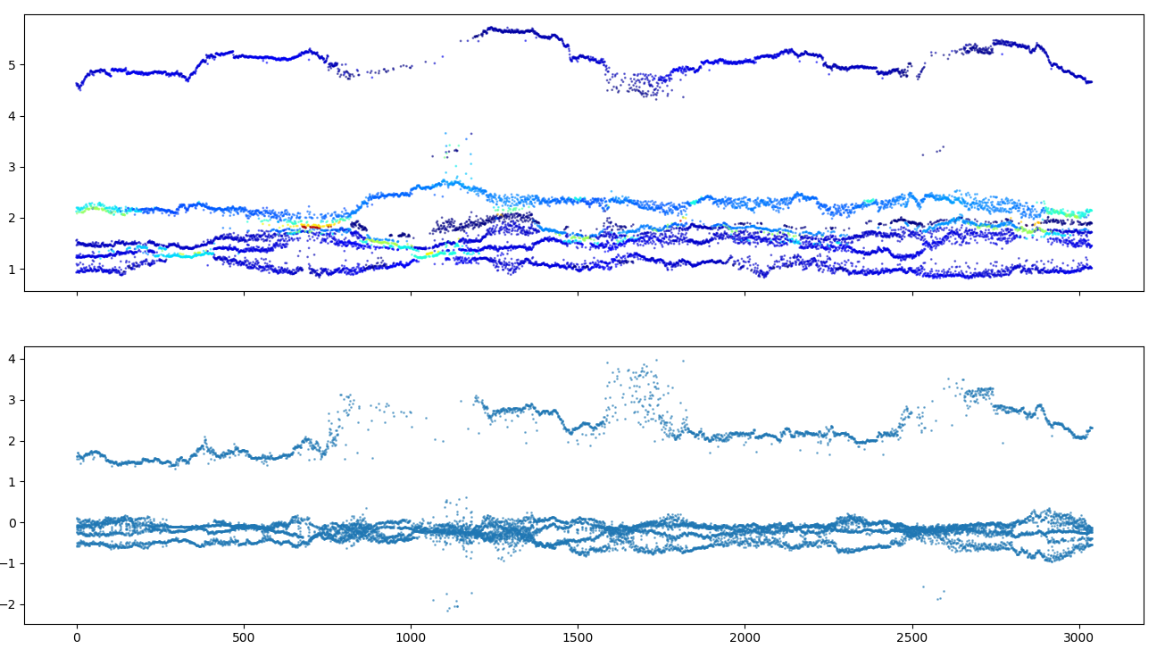

Явно выделяется холодная зима 2013 года.